Класс _________________________________________________

Фамилия, имя ______________________________________________________

Количество баллов __________________________________________________

Место _____________________________________________________________

1. Переставь буквы так, чтобы получилось слово. Подчеркни лишнее слово.

И,С,Л,А __________________________________;

Я,Ц,З,А ___________________________________;

Т,О,Л,С___________________________________;

Л,В,К,О __________________________________.

1. Зачеркни лишний слог, чтобы получились слова.

СОРЫБАКА_____________________, КОРОНАВА___________________________,

МАМОШИНА_____________________, ДОРОВАГА__________________________.

3. Вставь пропущенный ОБЩИЙ слог так, чтобы получились слова.

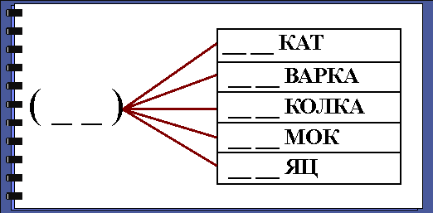 .

4.Соедини фразеологизмы (устойчивые выражения) с фразами.

*Душа в пятки ушла * обманывать*

*Как снег на голову * испугаться*

*Как кот наплакал * внезапно*

*5. Разгадай ребусы.*

*а) ______________ б) _________________*

 **

*6. Раздели ПРЕДЛОЖЕНИЕ на слова черточками. Напиши.*

УСАШИЖИВЁТПУШИСТЫЙКОТМУРЗИК

*____________________________________________*

7. Отгадай шараду.

С **л** собачкою зовусь, __________________

С **ч** над морем я кружусь. _______________

8. Напиши буквы, которые можно вставить вместо пропуска, чтобы получилось слово.

_ОЧКА ____________________________

*Баллы.*

*1.Лиса, заяц, стол, волк.*

*2 б. за каждое слово, 1 б за правильно найденное слово.*

*2.За каждое правильное слово – 2 б.*

*3.ЗА. – 3 балла*

*4. За каждое правильное соединение – 3 балла*

*5. ВАЗА, БУКВА. За каждое правильное слово – 3 балла.*

*6. У Саши живет пушистый кот Мурзик.*

*За правильное разделение каждого слова – по 1 б*

*За правильное написание каждого сова еще по 1 б. за каждое слово.*

*7. ЛАЙКА, ЧАЙКА.*

*За каждое слово – 3 балла.*

1. *П, К, Д, М, Н, Т, Б,*

*За каждую правильную букву – 1 балл.*